**需求规格说明书**

HYPERLINK \l "_Toc280298341"1.引言 1

HYPERLINK \l "_Toc280298342"1.1编写目的 1

HYPERLINK \l "_Toc280298343"1.2项目背景 1

HYPERLINK \l "_Toc280298344"1.3定义 2

HYPERLINK \l "_Toc280298345"1.4参考资料 2

HYPERLINK \l "_Toc280298346"2．任务概述 2

HYPERLINK \l "_Toc280298347"2.1要求 2

HYPERLINK \l "_Toc280298348"2.2目标 2

HYPERLINK \l "_Toc280298349"2.2运行环境 3

HYPERLINK \l "_Toc280298350"2.3假定和约束 3

HYPERLINK \l "_Toc280298351"3．功能需求 3

HYPERLINK \l "_Toc280298352"3.1功能描述 3

HYPERLINK \l "_Toc280298353"3.2数据词典 8

HYPERLINK \l "_Toc280298354"3.3 E-R模型 9

HYPERLINK \l "_Toc280298355"4．性能需求 10

HYPERLINK \l "_Toc280298356"4.1用户数量 10

HYPERLINK \l "_Toc280298357"4.2反应速度 10

HYPERLINK \l "_Toc280298358"5．运行需求 10

HYPERLINK \l "_Toc280298359"5.1用户界面 10

HYPERLINK \l "_Toc280298360"5.2硬件接口 10

HYPERLINK \l "_Toc280298361"5.3软件接口 10

HYPERLINK \l "_Toc280298362"5.4故障处理 11

HYPERLINK \l "_Toc280298363"6．其它需求 11

# 1.引言

交通视频分析系统小组对当前社会交通管理方面的需求进行了全面而深入的调查。根据对交通管理系统的功能需求、业务操作流程及其数据结构等具体要求，调查了单位对交通视频分析系统的实时监控、交通流量分析、车速检测、交通违规行为识别、事故发生检测等方面的需求，明确了系统性能要求、系统运行支持环境要求、数据项的名称、数据类型、数据规格。通过对这些需求的分析，确定了该系统在处理大规模视频数据、实时分析、报警通知等方面的关键技术指标，并为系统的后续开发工作奠定了坚实的基础。

本软件需求说明书全面而详细地描述了交通视频分析系统应实现的各项功能，确保开发团队与用户对系统中的业务流程、功能模块及性能指标达成一致。通过本需求说明书，用户可以全面了解交通视频分析系统所要完成的任务、实现的功能以及系统的整体目标。本需求说明书为后续的系统设计与开发提供了明确的指导方向。

## 1.1编写目的

1. 为开发小组成员、客户之间提供共同的协议而创立基础。 本需求说明书通过明确交通视频分析系统的功能和目标，帮助开发小组成员与客户（甲方）达成一致，建立共同的理解与期望。这将有助于客户识别当前需求中可能存在的不足，并进一步澄清实际需求和期望，为后续开发提供清晰的指导。
2. 根据交通视频分析系统的特点，对被开发软件系统的主要功能、性能进行完整描述。 本说明书详细阐述了系统的核心功能，如实时视频流处理、交通流量分析、车速监测、违法行为识别等，并对系统的性能要求（如实时性、准确性、可靠性等）进行了明确的规定。这些内容为软件开发者进行详细设计、编码和测试提供了必要的依据和支持。
3. 本说明书的预期读者为开发小组成员及甲方负责人。 该说明书旨在让甲方代表（如交通管理部门的负责人）深入了解交通视频分析系统的功能和实现方式，以减少开发过程中因需求不明确或沟通不畅带来的误解和问题。同时，能够促进开发团队与甲方之间的顺畅沟通，确保项目按期、按质量要求完成。

## 1.2项目背景

随着城市化进程的加速，交通管理面临越来越复杂的挑战。传统的交通监控系统主要依赖人工巡查和固定监控设备，存在监控盲区、响应时间长、处理效率低等问题。因此，基于计算机视觉和人工智能的智能交通监控系统逐渐成为解决这些问题的重要方案。特别是基于OpenCV的交通视频分析技术，凭借其强大的图像处理和实时分析能力，能够有效提升交通管理的精准度和效率。

“基于OpenCV的交通视频分析”项目旨在利用先进的计算机视觉技术，实现对城市交通流量和交通违法行为的实时监测与分析。该系统通过集成多种技术模块，结合深度学习、数据管理和用户管理等功能，提供全面的智能交通监控解决方案。项目的核心功能包括交通违法行为自动检测（如闯红灯、逆行、超速等）、车流量监测、实时视频监控、自动报警、报告生成等。这些功能的实现不仅能够显著提升交通管理效率，还能确保道路安全，及时发现并处理交通异常，优化资源配置。

与传统的交通监控系统相比，本项目不仅加强了对交通流量和违法行为的实时分析能力，还通过深度学习算法提升了对复杂交通场景的识别准确性，确保系统能够在不同环境下稳定运行。通过与交警局等交通管理部门的协作，项目将进一步推动智能化交通管理的应用，实现对交通管理的全方位提升。

## 1.3定义

【术语1】：系统流程图

说明：系统流程图是描述物理系统的工具，所谓物理系统，就是一个具体实现的系统，也就是描述一个单位、一个组织的信息处理的具体实现的系统。

【术语2】：数据流图

说明：数据流图（Data Flow Diagram，简称DFD），是结构化（Structured）方法中用于表示系统逻辑模型的一种工具，它描述系统由哪几部分组成，各部分之间有什么联系等，它以图形的方式描绘数据在系统中流动和处理的过程。DFD只反映系统必须完成的逻辑功能。

【术语3】：数据字典

说明：数据字典（Data Dictionary，简称DD）定义了数据流图中的数据和加工，是对各个数据流、加工及数据存储的详细说明，它包含4类条目：数据流条目、数据存储条目、数据项条目和加工条目。

## 1.4参考资料

《企业人事管理系统需求调研报告》

《软件设计文档国家标准》

# 2．任务概述

## 2.1要求

基于OpenCV的交通视频分析系统必须提供以下基本功能和设置：系统应能够自动识别并处理常见的交通违法行为，如闯红灯、超速、逆行等；实时监控并记录道路上的车辆流量，支持统计分析；通过视频流分析，系统能够检测并自动报告交通事故事件；对重点道路进行持续的视频监控，并能够进行历史回放与查询。此外，系统还必须确保数据的安全性、完整性和准确性，防止数据丢失和泄露；并且在高并发环境下能够稳定运行，保障数据处理速度和分析结果的实时性。

## 2.2目标

根据智能交通管理的需求，制定本项目的主要目标如下：

* 操作简单方便、界面简洁美观：系统界面设计直观、用户友好，保证操作简便，避免用户在高压环境下产生操作错误。
* 高效的交通监控和数据处理：通过OpenCV技术实时处理视频流，精准分析交通状况，及时发出预警。
* 高精度的交通违法行为自动识别：采用深度学习和图像识别技术，提高系统对复杂交通场景下违法行为的识别率。
* 实时报告生成与导出：支持生成各种交通管理报表，支持Excel格式导出，便于数据的后续处理与分析。
* 多级权限管理：根据不同用户角色（如交通管理人员、系统管理员等），设置不同的权限，保证数据安全与管理规范。
* 系统备份与恢复：提供数据库备份和恢复功能，确保系统数据的安全性。
* 系统运行稳定、可靠：保证系统24小时高效运行，具有较高的容错性和稳定性。

## 2.2运行环境

CPU: 1.4G以上。

内存：512M上。

硬盘：需要128M以上空间

（1）操作系统：Windows 操作系统（Win2000/WinXP/ Win2003/Vista/Win7）。

（2）软件平台：Jdk1.6、Eclipse。

（3）系统开发语言：Java。

（4）数据库系统：Oracle大型数据库。

## 2.3假定和约束

（1）软件开发小组提供相应的开发阶段文档，用户提供相适应的行业标准，使软件开发与典型实例考核相结合。

（2）操作员与用户要按照操作规程运行本系统，不得进行恶意破坏性操作。

（3）用户必须提供相关运行软件有效的数据库接口标准，并在改动的过程中及时通知本软件开发商，以保证从中正确读取预决算参数，进行成本预算。

系统分析人员需要2天内到位，用户需要5天时间确认需求分析文档。去除其中可能出现的问题，例如用户可能临时有事，占用6天时间确认需求分析。那么程序开发人员需要在1个月左右内进行系统设计、程序编码、系统测试、程序调试和网站部署工作。其间，还包括了员工每周的休息时间。

# 3．功能需求

## 3.1功能描述

**3.1.1业务模式**

交通视频分析系统主要有以下具体流程：

用户管理：用户注册和登录功能。根据用户角色（管理员、交警、驾驶员等）显示不同的菜单和权限。用户信息管理（查看、修改个人信息）。

设备管理：设备状态监控（在线/离线状态）。设备配置和更新管理。设备故障报警和日志记录。

天气信息模块：实时天气数据获取与展示。

驾驶舱界面管理：实时交通流量监控界面。交通数据统计及分析。交互式地图显示与交通流量热图。对违法行为进行统计分析，统计结果的输出方式包括流量图、流量表、流量曲线图等输出，可出具日报表、周报表、月报表以及年报表；

交通违法行为管理：违规停车检测：监测禁止停车区域，停车超过五分钟进行报警，要对这个违法行为进行检测并报告。闯红灯检测: 从视频里自动分析闯红灯行为并报告到指挥中心。压双黄线检测: 从视频里划定区域检测车辆是否跨压双黄线，并且将检测结果报告。逆行行驶检测：从视频里检测逆行形式这种违法行为并自动报告上传到指挥中心服务器。不戴头盔识别：识别电瓶车骑行者是否佩戴头盔。

车流量分析管理：系统24小时不间断的对车辆进行检测，并生成原始的车流统计文件，此文件将定时回传中心数据库，中心软件可根据时段、车型、车道方向进行流量统计。

通知与告警管理实时通知交通违法行为。系统故障和异常状态的告警。

违法行为管理：查看违法行为清单。播放相关违法行为视频。交罚款及扣分功能。

报告生成管理：自动生成交通违法行为报告。提供流量统计报表(日报、周报、月报、年报)。

反馈与建议管理：用户可以提交对系统的反馈和建议。收集用户反馈以优化系统功能。

**3.1.2功能描述**

1. 用户注册DFD

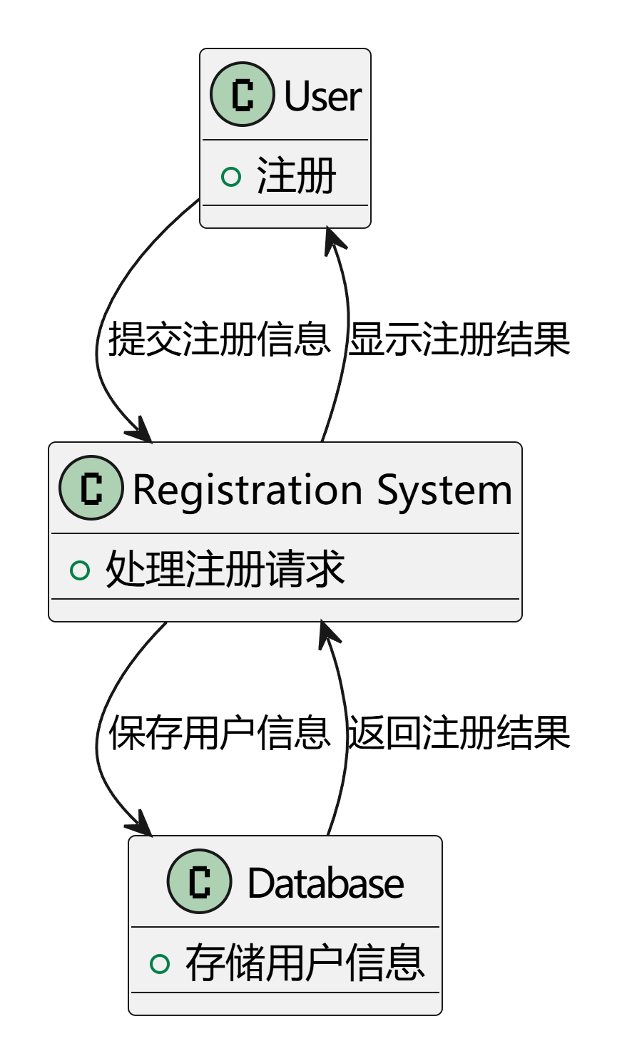

1. 用户登录DFD

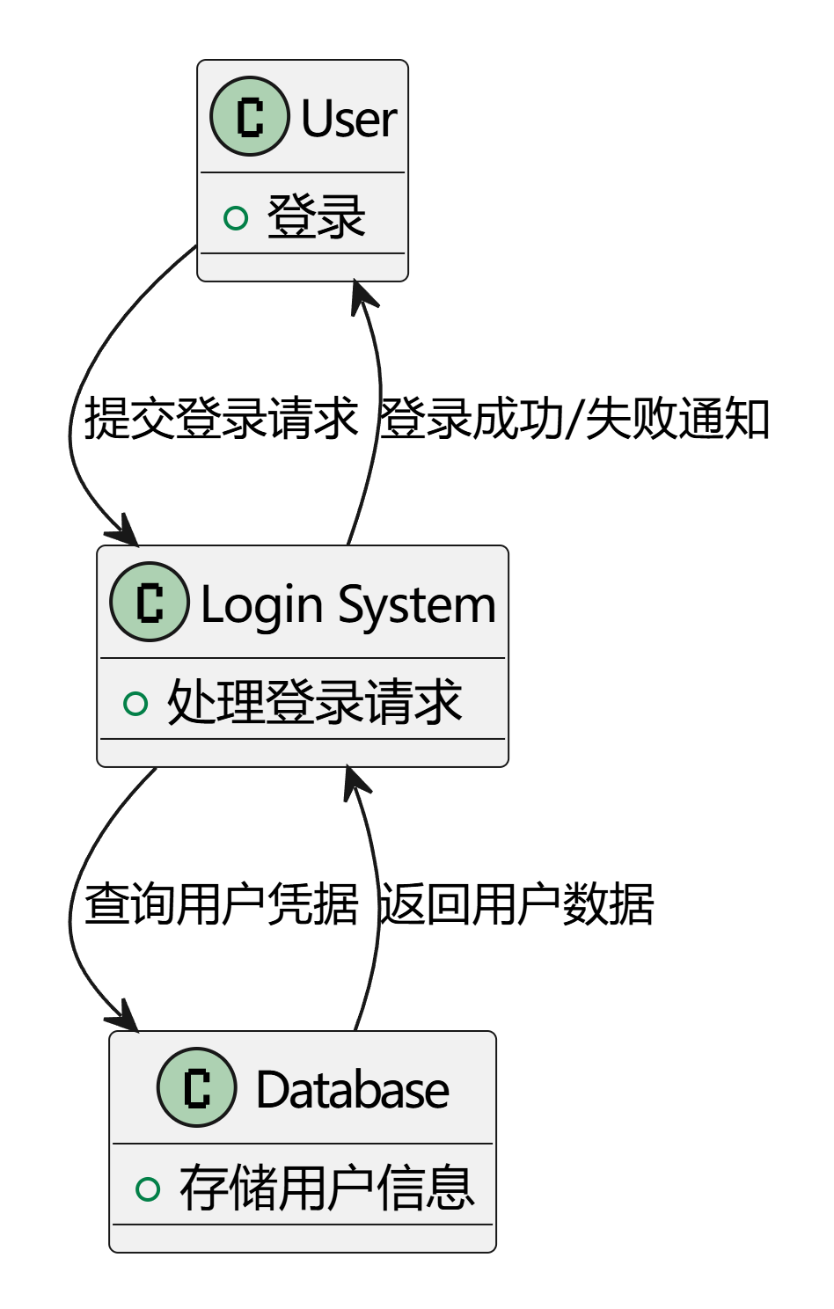

1. 角色管理DFD

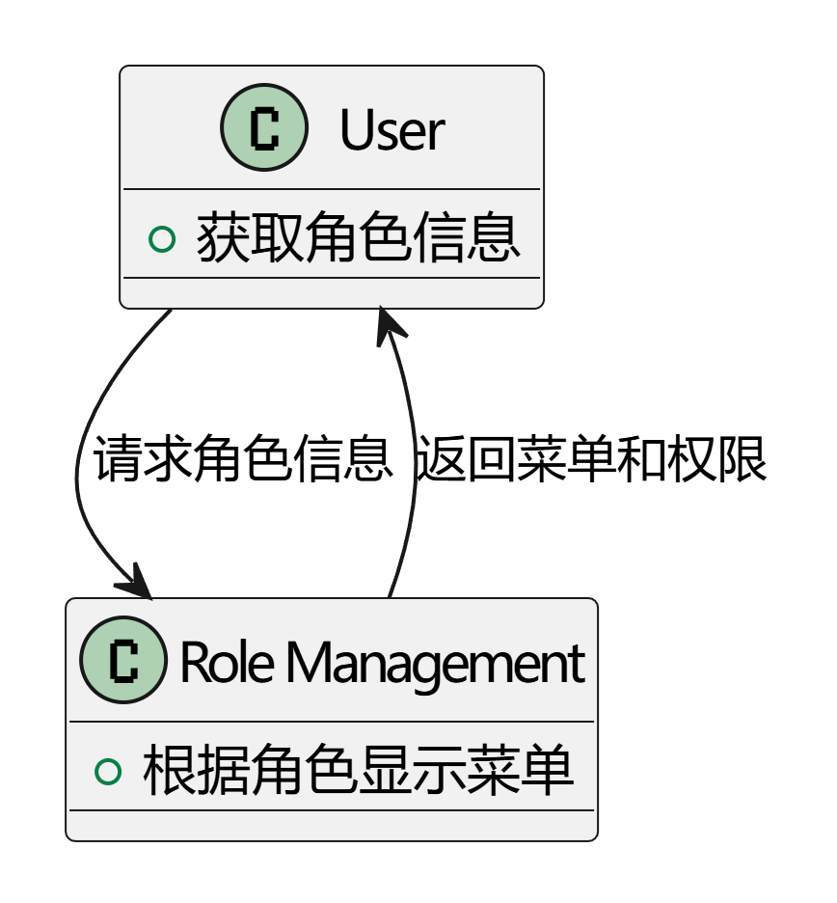

1. 用户信息管理DFD

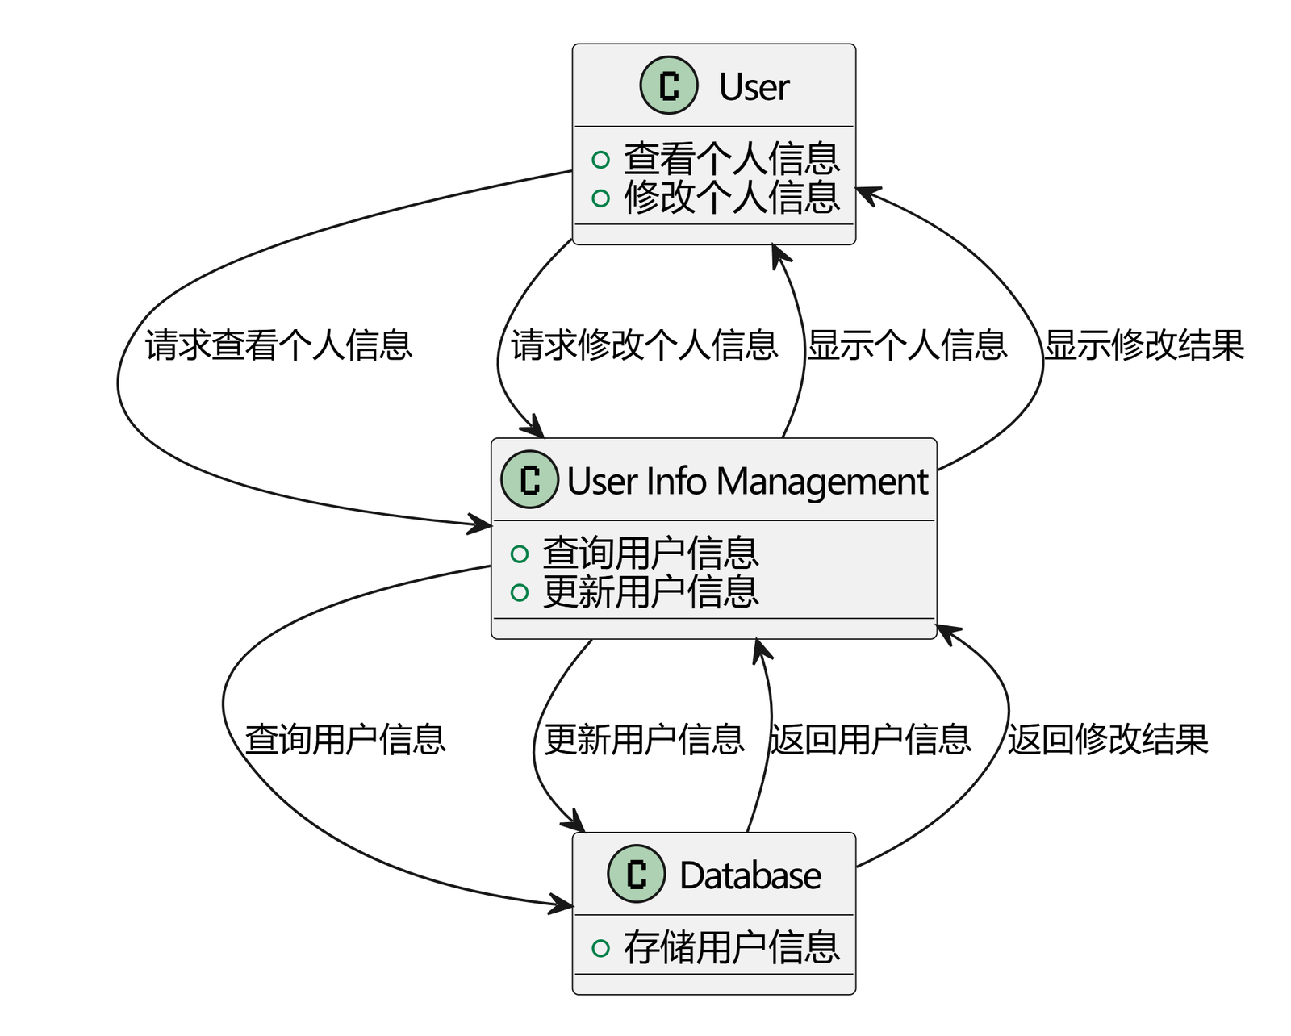

1. 设备状态监控DFD

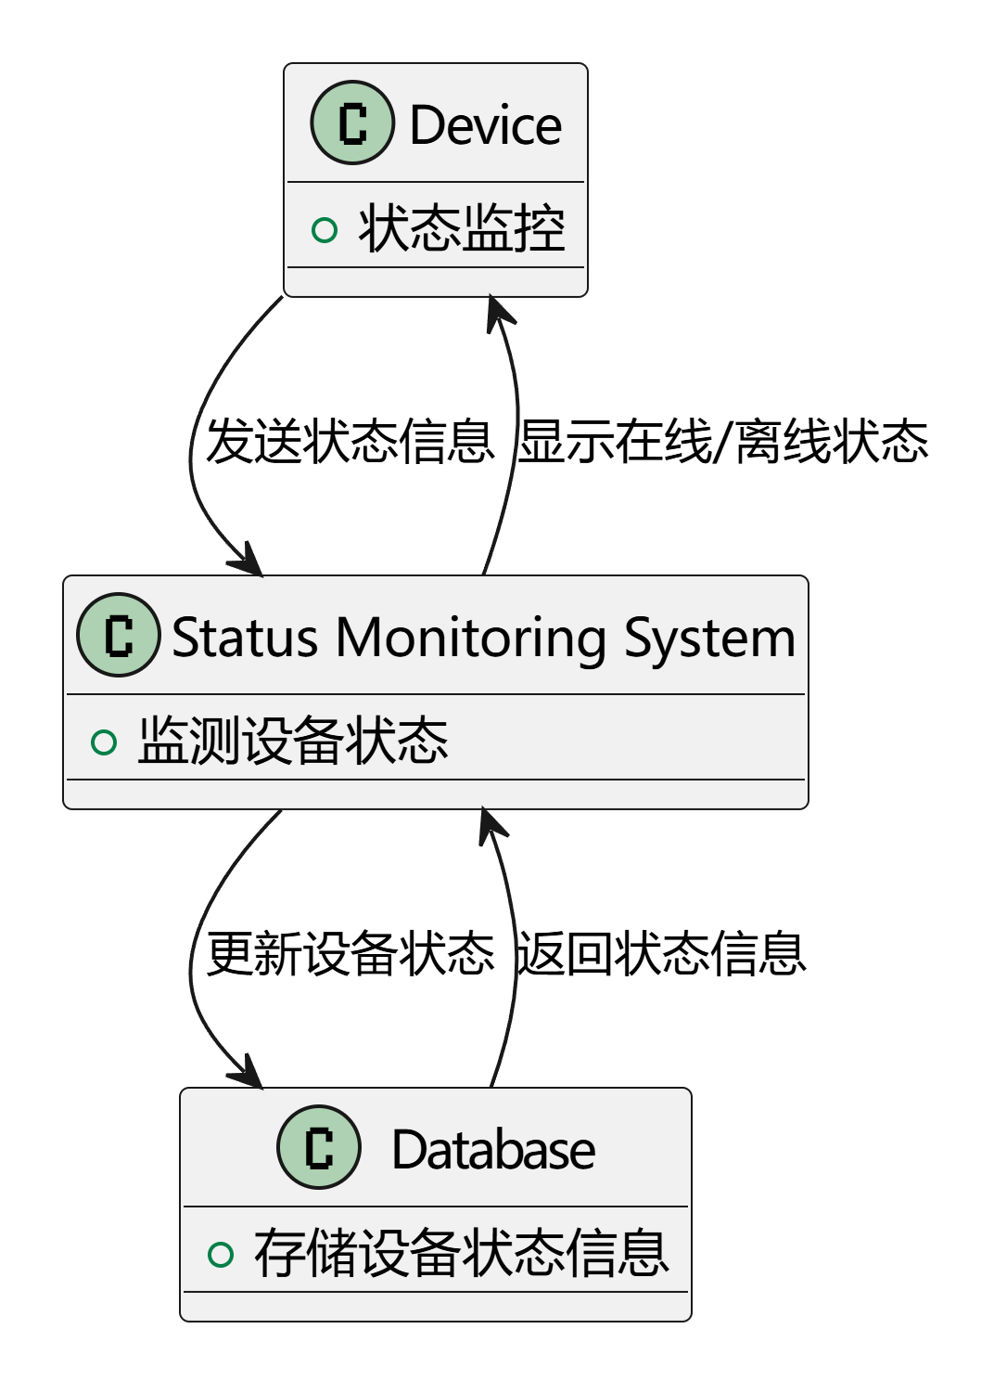

1. 设备配置和更新管理DFD

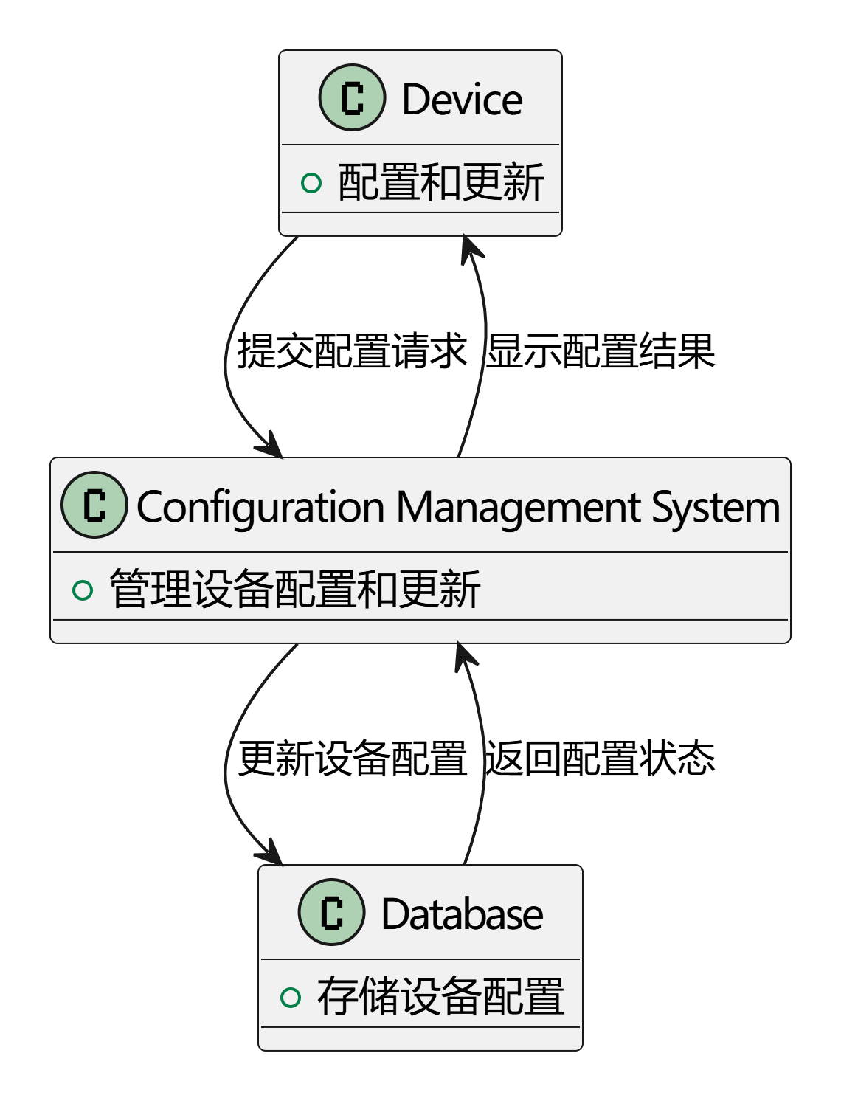

1. 设备故障报警和日志记录管理DFD

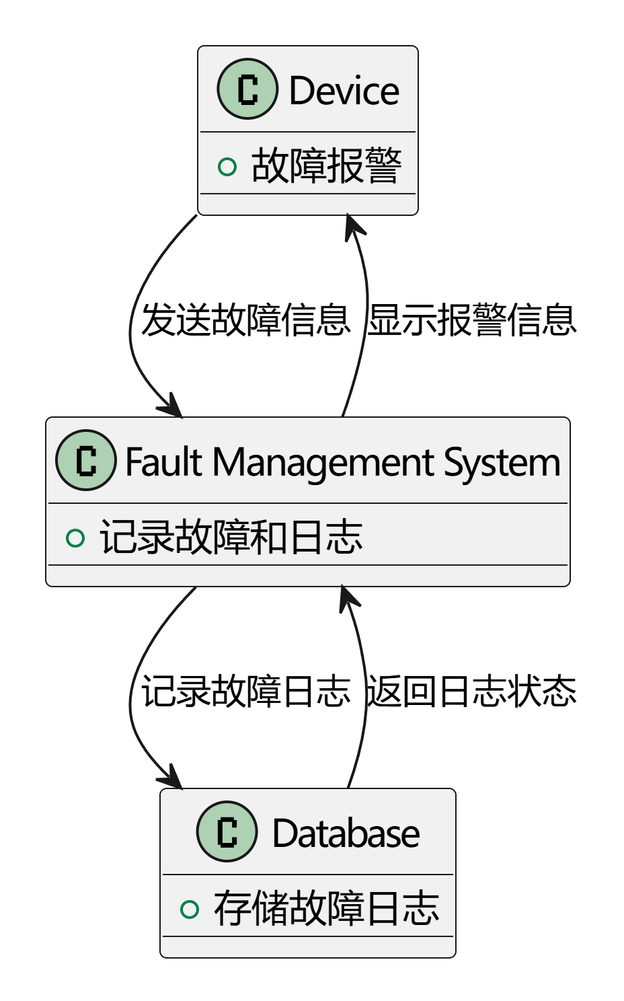

1. 天气管理DFD

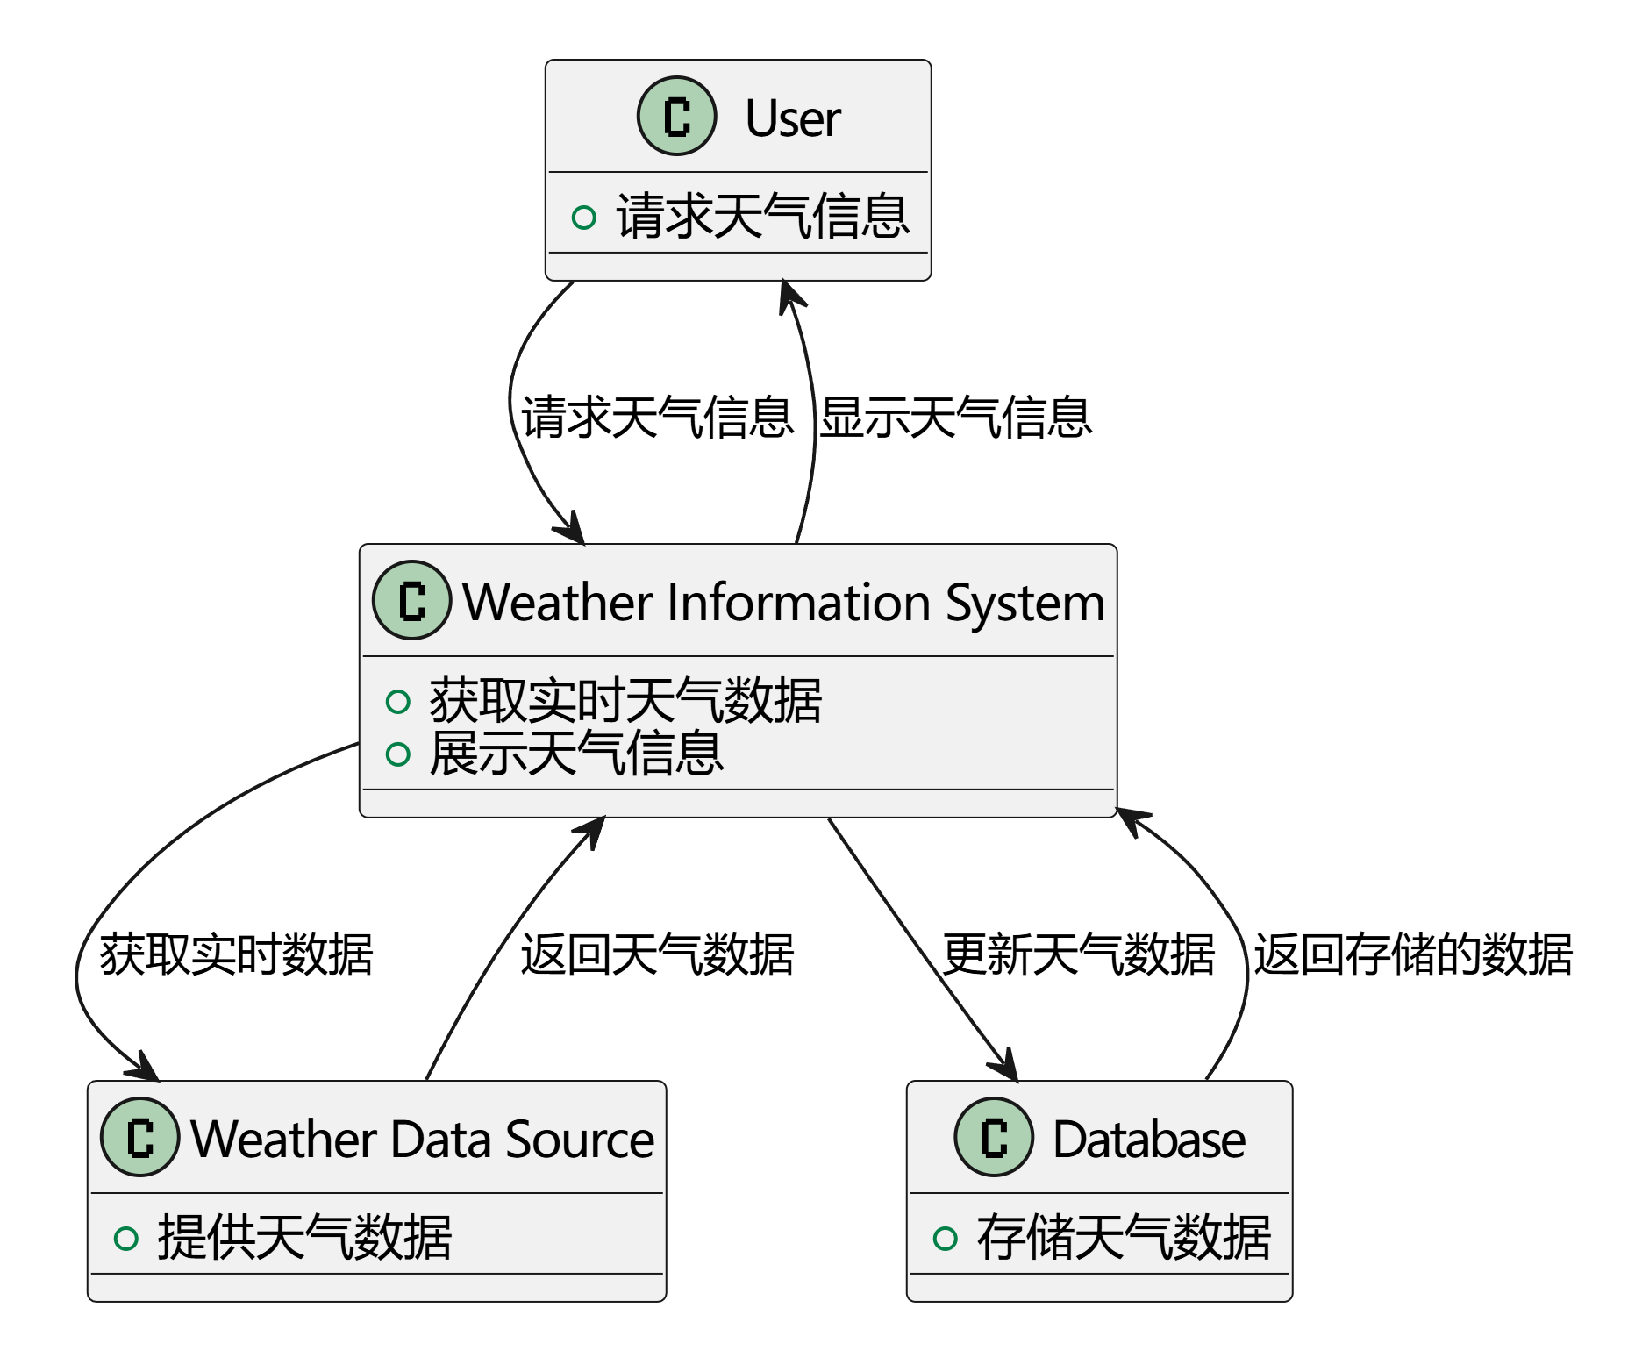

1. 交通违法行为管理模块DFD

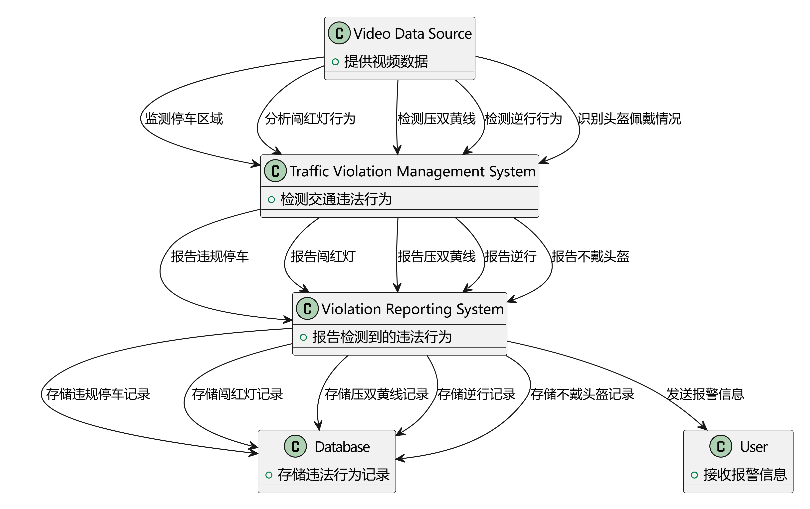

1. 车流量分析DFD

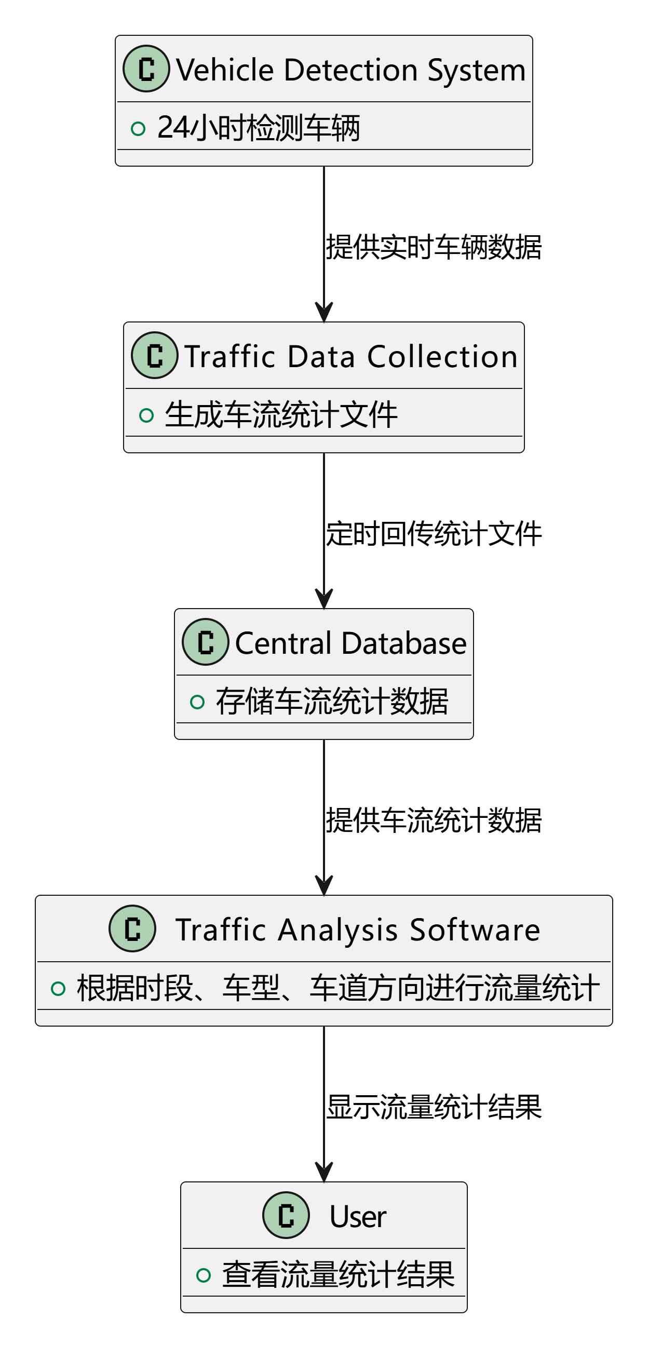

1. 通知和告警DFD

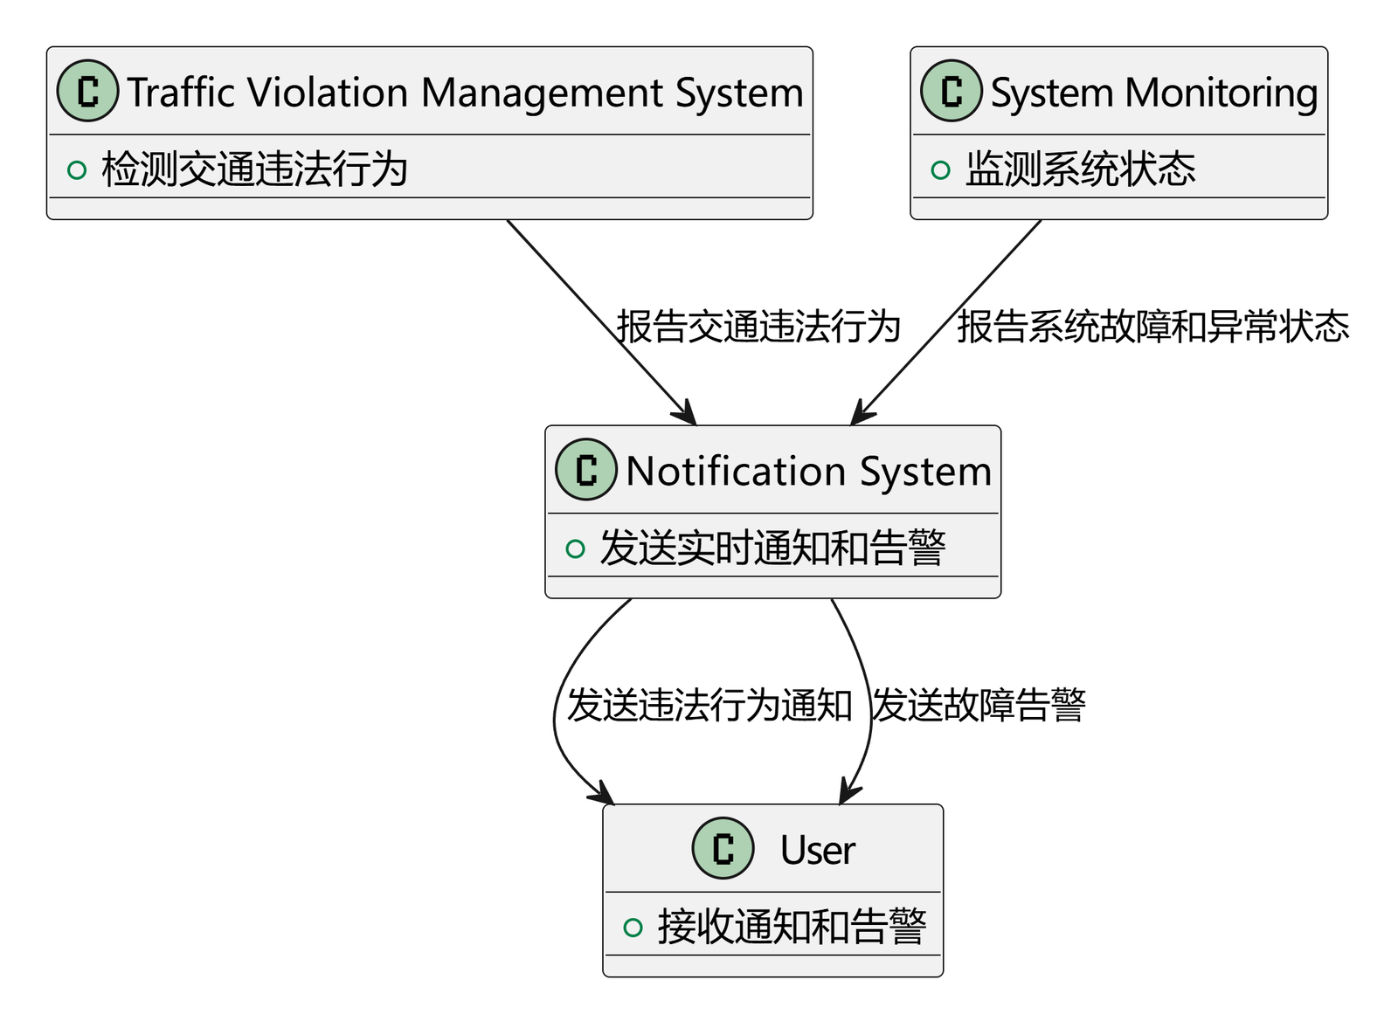

1. 通知与告警DFD

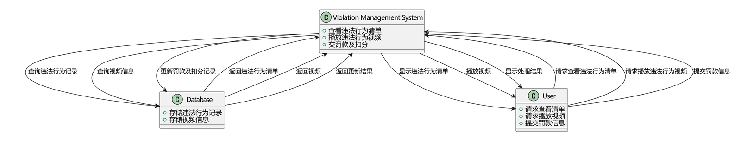

1. 报告生成DFD

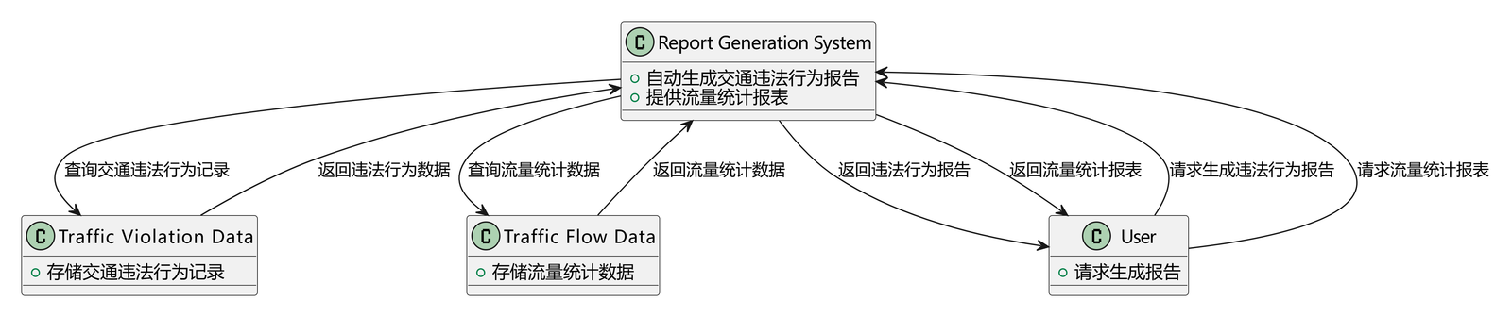

1. 反馈与建议DFD

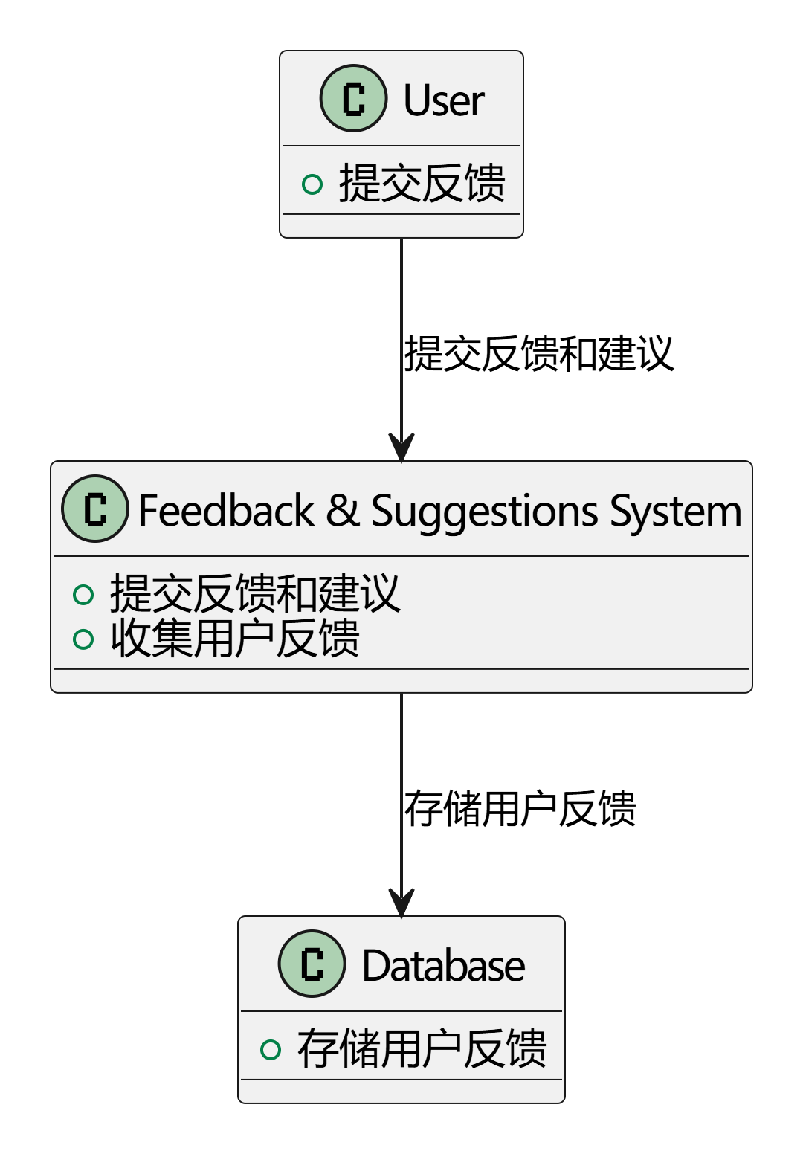

1. 后台管理DFD

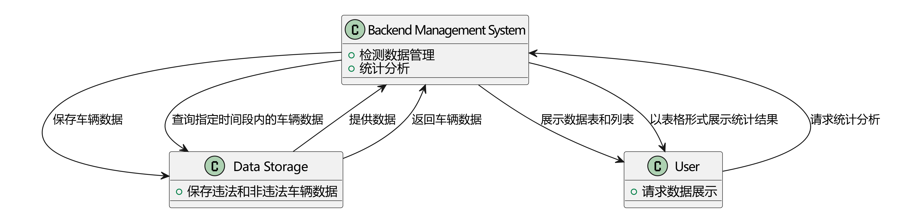

## 3.2数据词典

交通违章信息：

|  |
| --- |
| 名字： TrafficViolation |
| 别名：交通违章  描述：记录车辆的违章情况，包括车辆编号、违章类型、时间、地点等信息。  定义：交通违章信息 = 违章编号 + 车辆编号 + 违章类型 + 违章时间 + 违章地点 + 视频链接 + 处理状态 |

设备管理：

|  |
| --- |
| 名字： DeviceManagement |
| 别名：设备信息  描述：记录设备的基本信息，包括设备状态、配置、故障信息等。  定义：设备管理 = 设备编号 + 设备名称 + 设备状态 + 设备配置 + 故障信息 + 记录时间 |

天气信息：

|  |
| --- |
| 名字：WeatherInfo  别名：员工信息  别名：气象信息  描述：记录城市的天气数据，包括温度、湿度、风速等信息。  定义：天气信息 = 数据编号 + 城市名称 + 温度 + 湿度 + 风速 + 日期 + 时间 |

交通流量分析：

|  |
| --- |
| 名字：TrafficFlowAnalysis |
| 别名：流量统计  描述：记录交通流量分析的数据，包括车辆流量、车种、车道方向等信息。  定义：交通流量分析 = 数据编号 + 检测时间 + 车辆流量 + 车辆类型 + 车道方向 + 统计类型 |

通知 ：

|  |
| --- |
| 名字：Notification |
| 别名：消息通知  描述：记录系统中的通知信息，包括通知类型、内容、时间等。  定义：通知 = 通知编号 + 类型 + 内容 + 时间 + 用户编号 + 状态 |

违章处理：

|  |
| --- |
| 名字：ViolationHandling |
| 别名：违章处理记录  描述：记录违章处理的情况，包括用户处理情况、罚款金额等。  定义：违章处理 = 处理编号 + 用户编号 + 违章编号 + 视频链接 + 罚款金额 + 处理状态 |

报告生成：

|  |
| --- |
| 名字：ReportGeneration |
| 别名：报告记录  描述：记录生成的各类报告信息，包括报告类型、生成时间、内容等。  定义：报告生成 = 报告编号 + 报告类型 + 生成时间 + 内容 + 用户编号 |

反馈：

|  |
| --- |
| 名字：Feedback |
| 别名：用户反馈  描述：记录用户提交的反馈信息，包括反馈内容、提交时间等。  定义：反馈 = 反馈编号 + 用户编号 + 内容 + 提交时间 + 状态 |

后台管理 ：

|  |
| --- |
| 名字：BackendManagement |
| 别名:数据管理  描述：记录后台数据统计和管理信息，包括数据类型、时间段、统计结果等。  定义：后台管理 = 管理编号 + 数据类型 + 时间段 + 统计结果 + 用户编号 |

## 3.3 E-R模型

根据信息之间的关系，建立如下实体关系图：

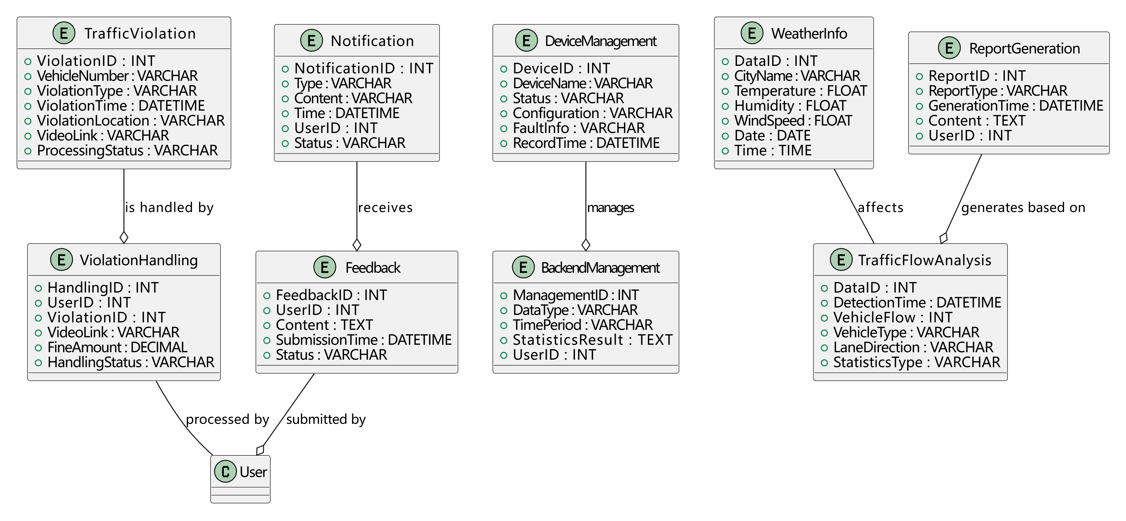

# 4．性能需求

## 4.1用户数量

项目的主要用户为某地交通监管部门，用户数量相对固定，且数量较少，根据预估，管理员人数大概在200人左右。

## 4.2反应速度

反应时间控制在可接受范围内。

# 5．运行需求

## 5.1用户界面

在用户界面部分，根据需求分析的结果，用户需要一个用户友善界面。在界面设计上，应做到简单明了，易于操作，并且要注意到界面的布局，应突出的显示重要以及出错信息。外观上也要做到合理化。

在设计语言上，管理界面主要是电脑端的网页显示，以及客户端软件，主要开发语言是html+css+javascript，客户端软件只要是通过Qt构建，主要的语言是C++以及Python。

总的来说，系统的用户界面应作到可靠性、简单性、易学习和使用。

## 5.2硬件接口

系统运行的设备要求如下：

1．服务器端：

PIII400主频、256M内存、10G硬盘、10／100M网卡以上配置

光盘刻录或磁带备份设备

2．客户端：

P166主频、32M内存、2G硬盘、10／100M网卡以上配置

3. 一台路由器

4. 远程接入设备

## 5.3软件接口

1. MicroSoft Windows NT Server 4.0 /Windows 10/11
2. Oracle数据库
3. JDK1.8以上
4. MicroSoft Office 2019

## 5.4故障处理

设备的硬件故障可能造成本软件不能运行或不能正常进行输入、输出等后果，系统的资源不足及网络传输通道阻塞可能造成本软件不能正常运行，并有可能造成机器“死机”，上述故障的处理由用户自行解决。

软件在运行过程中产生的数据库错误，将由系统自动记入错误日志，非数据传输引起的错误将由系统管理员或软件开发者解决。

软件在运行过程中产生的其他错误，将根据情况由软件开发者或软件开发者协助系统管理员解决。

# 6．其它需求

1．软件必须严格按照设定的安全权限机制运行，并有效防止非授权用户进入本系统。

2．软件必须提供对系统中各种码表的维护、补充操作。

3．软件必须按照需求规定记录各种日志。

4．软件对用户的所有误操作或不合法操作进行检查，并给出提示信息。

5．用户必须对系统中的材料成本信息进行维护，以便软件能取得